Knøtte cup og kino
1.desember 2013 kl. 10-1445

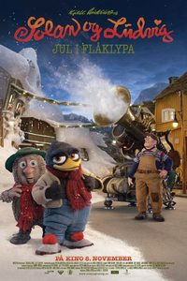

Røyken, Lier og Drammen Taekwon-Do klubb inviterer deg til å bli med på
knøtte-cup i Lierhallen på Stoppen og så er det gratis kino hvor vi skal se på Solan og Ludvig-Jul i Flåklypa

Øvelser på knøttecup Oppvarming, lek og moro.
Mønster, 4-vend. med spark, flykick,m.m.
For de eldste så blir det i tillegg en konkurransetrening i sparring.

Knøttecup, Lierhallen på Stoppen i Lier kl. 1000
Buss fra Lier til Drammen kl. 1245
Kino i Drammen, Solan og Ludvig-Jul i Flåklypa kl. 1330
Alle barna må hentes på Drammen kino etter forestillingen kl. 1445
Pris kr. 300,00
Pris for bare knøttecup kr.200
Pris for kino kr.100
Påmelding, førstemann til mølla, vi har 190 plasser.
Foreldre og søsken kan bestille billetter direkte på kinoen etter 25.november.

Med vennlig hilsen
Drammen Taekwon-do klubb, Lier Taekwon-Do klubb, Røyken Taekwon-Do klubb

Påmeldingstabell Knøttecup og Solan og Ludvig-Jul i Flåklypa

Navn: | Knøtte-cup | Solan og Ludvig-Jul i Flåklypa | Tlf.nr:

